Протокол
мониторинг и анализ документации МСОКО

14.00 час 03.03.2023 г.

Место проведения: Отраслевой орган администрации Сосьвинского городского округа «Управление образования».

Присутствовали:
Куракова Светлана Александровна - начальник Отраслевого органа администрации Сосьвинского городского округа «Управление образования»;
Спицина Алёна Валерьевна - главный специалист Отраслевого органа администрации Сосьвинского городского округа «Управление образования»;
Ивантаева Светлана Васильевна - директор МКУ «ИМЦ СГО»,
Юдина Анастасия Валерьевна - методист МКУ «ИМЦ СГО».

Рассмотрели:

Мониторинги общеобразовательных учреждений Сосьвинского городского округа в соответствии с утвержденным Распоряжением о работе системы МСОКО
в Сосьвинском городском округе (от 24.12.2021 г. № 10)

Выявили:

Низкий уровень обеспечения наставничества для молодых педагогов образовательных учреждений.
Низкий уровень участия муниципалитета в мероприятиях, направленных
на привлечение кадров в образовательные учреждения.

Рекомендации на 2023 календарный год:

Разработать/скорректировать программу наставничества для молодых педагогов образовательных учреждений Сосьвинского городского округа.
Организовать и провести мероприятия, способствующие привлечению кадров
в образовательные учреждения Сосьвинского городского округа и расширить охват участия педагогов в региональных мероприятиях, направленных на привлечение кадров в муниципалитеты.
Организовать и провести мероприятия, повышающие уровень компетентности, конкурентоспособности и развития педагогов/воспитателей образовательных учреждений Сосьвинского городского округа.

Начальник Отраслевого органа администрации
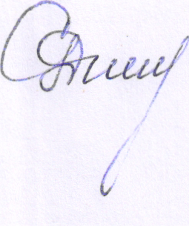
Сосьвинского городского округа
«Управление образования» С.А. Куракова

